Perspectiva Oblicua.

Se trabaja con dos puntos de fuga ubicados en la línea de horizonte, donde las líneas verticales permanecen intactas pero las demás se unen a los puntos de fuga. Un dibujo en perspectiva en el que las caras paralelas al plano del cuadro están dibujadas a escala real y todas las líneas perpendiculares al plano del cua dro tienen una inclinación cualquiera distinta de 90°

**Mayor profundidad:** la impresión de profundidad que se obtiene con la perspectiva oblicua es mayor que con la paralela. Se caracteriza por tener dos puntos de fuga y porque las líneas verticales son las únicas que se mantienen paralelas entre si. Las restantes líneas, fugan hacia uno u otro punto de fuga.

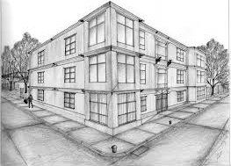**Perspectiva oblicua dentro del plano arquitectónico** :Cuando vemos la fachada de una casa desde un punto de vista frontal, las líneas constructivas serán generalmente horizontales y verticales, pero si observamos ese edifico desde una posición mas lateral, distinguiendo a la vez varias de sus caras, esas misma líneas las percibiremos inclinadas por el efecto de la perspectiva.